Рис. 2 Стол для заседаний
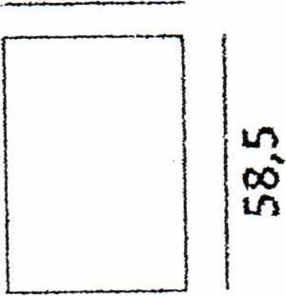
280,8
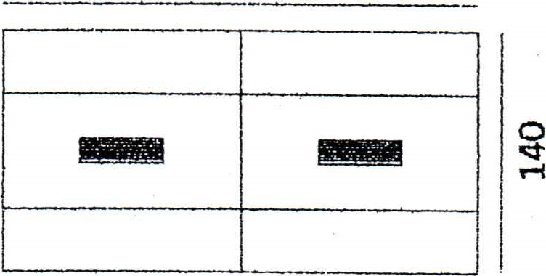

PEDESTAL
45,4

